附件1
交通路线
酒店名称：济南名雅千佛山宾馆
酒店地址：济南文化西路19号（千佛山北路与文化西路交叉口往西15米路北）
酒店电话：0531-83187188
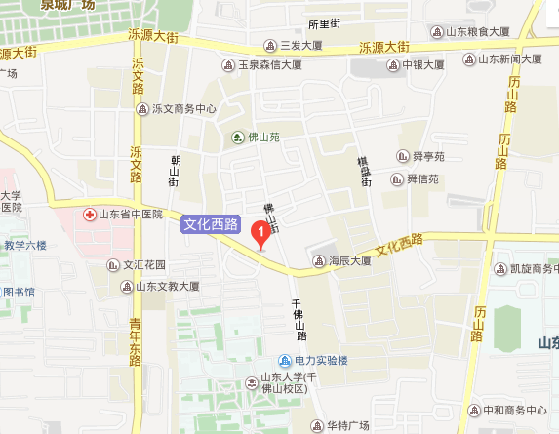
酒店位置图：

乘车路线
1．乘火车：济南站距酒店5公里，可乘18路、85路、K51路泺文路文化西路下车即是；济南西站距酒店16公里，可乘38路、156路到火车济南站，转18路、85路、K51 路泺文路文化西路下车即是。
2．乘汽车：济南汽车站距酒店7公里，可乘72路、85路、5路泺文路文化西路下车即是。

